UNIVERSIDAD NACIONAL DE SAN ANTONIO ABAD DEL CUSCO
Facultad de Ingeniería Eléctrica, Electrónica, Informática y Mecánica
Escuela profesional de Ingeniería Informática y de Sistemas


Tema: Learnix_OS Gestión de procesos y sistema de archivos

Docente: Edwin Carrasco Poblete
Estudiantes:
- Mamani Condori Franklin Gilberto
- Ttito Huaman Jack Eliezer
Semestre: 2026-I

Cusco – Perú 2026

Índice
Introducción 1
Gestión de Procesos y Cambio de Contexto (Tarea del 17 de julio) 1
Bloque de control de proceso (PCB) 1
Pila inicial de un proceso 2
Mecanismo de cambio de contexto 2
Resultado obtenido 3
Problemas resueltos 3
Planificador con Prioridades (Tarea del 24 de julio) 4
Diseño de las prioridades 4
Función scheduler_tick 4
Resultado Obtenido 5
Verificación 5
Driver de Disco y Sistema de Archivos FAT16 (Tarea del 31 de julio) 6
Capas del sistema de archivos 7
Driver ATA en modo PIO 7
Decisión clave: selección del disco Slave 8
Estructura FAT16 del disco de 16 MB 8
Formato de nombres de archivo 8
Resultados de la verificación 9
Funciones de administración de archivos 9
Cargador de Ejecutables ELF (Tarea del 7 de agosto) 10
Estructuras del formato ELF 10
Proceso de carga 10
Resultado obtenido 11
Problema principal: segmentos fuera del área mapeada 11
Otro problema: orden de inicialización 13
Restricciones de los programas de usuario 13
Llamadas al Sistema y Shell (Tarea del 14 de agosto) 13
Mecanismo INT 0x80 13
Llamadas al sistema implementadas 15
Shell interactivo 15
Resultado obtenido 16
Problema 1: el teclado no respondía 16
Problema 2: todo se escribía en la esquina de la pantalla 17
Problema 3: ls y cat colgaban el sistema 17
Problema 4: las tareas de fondo bloqueaban el shell 17
Modelo de Entrada/Salida en Learnix OS 18
Resumen General de Problemas y Soluciones 18
Estado del Proyecto 19
Implementado 19
Pendiente 19
Conclusiones 20
Bibliografía 21

Índice de Tablas
Tabla . Problemas resueltos durante la gestión de procesos y el cambio de contexto 3
Tabla . Niveles de prioridad y quantum asignado por el planificador 4
Tabla . Correspondencia entre las capas del sistema de archivos y las funciones que las implementan 7
Tabla . Funciones de administración de archivos implementadas en Learnix OS 9
Tabla . Convención de registros para invocar una llamada al sistema 13
Tabla . Llamadas al sistema implementadas en Learnix OS 15
Tabla . Mecanismos de entrada/salida y su estado de implementación 18
Tabla . Resumen cronológico de problemas de depuración y sus soluciones 18

Índice de Figuras
Figura 1. Diagrama de estados de un proceso en Learnix OS 2
Figura 2:Gestion de procesos con planificador Round Robin 3
Figura 3: Gestión y planificación de procesos 5
Figura 4. Reparto medido de tiempo de CPU entre tres tareas de distinta prioridad 6
Figura 5. Capas del sistema de gestión de archivos de Learnix OS 6
Figura 6. Distribución de regiones en el disco virtual FAT16 de 16 MB 8
Figura 7 Learnix en ejecución sobre ATA y sistema de archivos FAT 16 9
Figura 8: Lectura de archivos desde FAT 26 11
Figura 9. Mapa de memoria de 4 MB y el segmento generado fuera del área mapeada 12
Figura 10. Flujo de una llamada al sistema a través de INT 0x80 14
Figura 11: Visualizar desde el Shell con 7 comandos disponibles 16

Introducción
El presente informe documenta el desarrollo de Learnix OS, un sistema operativo educativo de 32 bits para arquitectura x86 construido desde cero en C y ensamblador, correspondiente al curso de Sistemas Operativos de la Universidad Nacional de San Antonio Abad del Cusco (periodo 2026-I). El alcance de este documento comprende las tareas realizadas a partir de la gestión de procesos y el cambio de contexto (17 de julio) hasta la implementación de las llamadas al sistema y el shell interactivo (14 de agosto), e incluye el planificador con prioridades, el driver de disco ATA, el sistema de archivos FAT16 de solo lectura y el cargador de ejecutables ELF32. Para cada hito se describen los componentes implementados, las decisiones técnicas relevantes, los problemas encontrados durante la depuración y su solución, con base en la bitácora técnica del proyecto.

Gestión de Procesos y Cambio de Contexto (Tarea del 17 de julio)
Esta tarea introduce la abstracción de proceso dentro del kernel: la estructura de control de proceso (PCB), la reserva de una pila independiente para cada uno y el mecanismo de bajo nivel que permite transferir la ejecución de un proceso a otro sin perder su estado.

Bloque de control de proceso (PCB)
Cada proceso se representa mediante la siguiente estructura, enlazada en una lista circular:
typedef struct process {
uint32_t pid;
uint32_t state; /* READY / RUNNING / BLOCKED / DEAD */
uint32_t priority;
uint32_t esp; /* stack pointer guardado */
uint32_t *stack; /* base del stack, 16 KB */
char name[32];
uint32_t ticks_total;
uint32_t ticks_quantum;
struct process *next; /* lista circular */
} process_t;
Nota. Estructura del Process Control Block (PCB) definida en process.h.

Pila inicial de un proceso
La pila de cada proceso nuevo se prepara imitando el marco que deja isr.asm antes de restaurar el contexto, de modo que la secuencia pop gs/fs/es/ds, popad e iret funcione sin casos especiales al arrancar el proceso por primera vez:
ESP → gs, fs, es, ds (segmentos)
EDI, ESI, EBP, ESP,
EBX, EDX, ECX, EAX (marco de pushad)
EIP (entry point del proceso)
CS = 0x10
EFLAGS = 0x202 (interrupciones habilitadas)

Mecanismo de cambio de contexto
El cambio de contexto se realiza dentro del propio manejador de la IRQ0 del timer. La función scheduler_tick recibe el ESP actual del proceso interrumpido y devuelve el ESP del proceso que debe ejecutarse a continuación:
irq0:
pushad
push ds
push es
push fs
push gs

call timer_handler

mov al, 0x20
out 0x20, al ; EOI antes del cambio

push esp
call scheduler_tick ; devuelve el nuevo ESP en EAX
add esp, 4
mov esp, eax ; cargar el stack del siguiente proceso

pop gs
pop fs
pop es
pop ds
popad
iret
Figura 1. Diagrama de estados de un proceso en Learnix OS
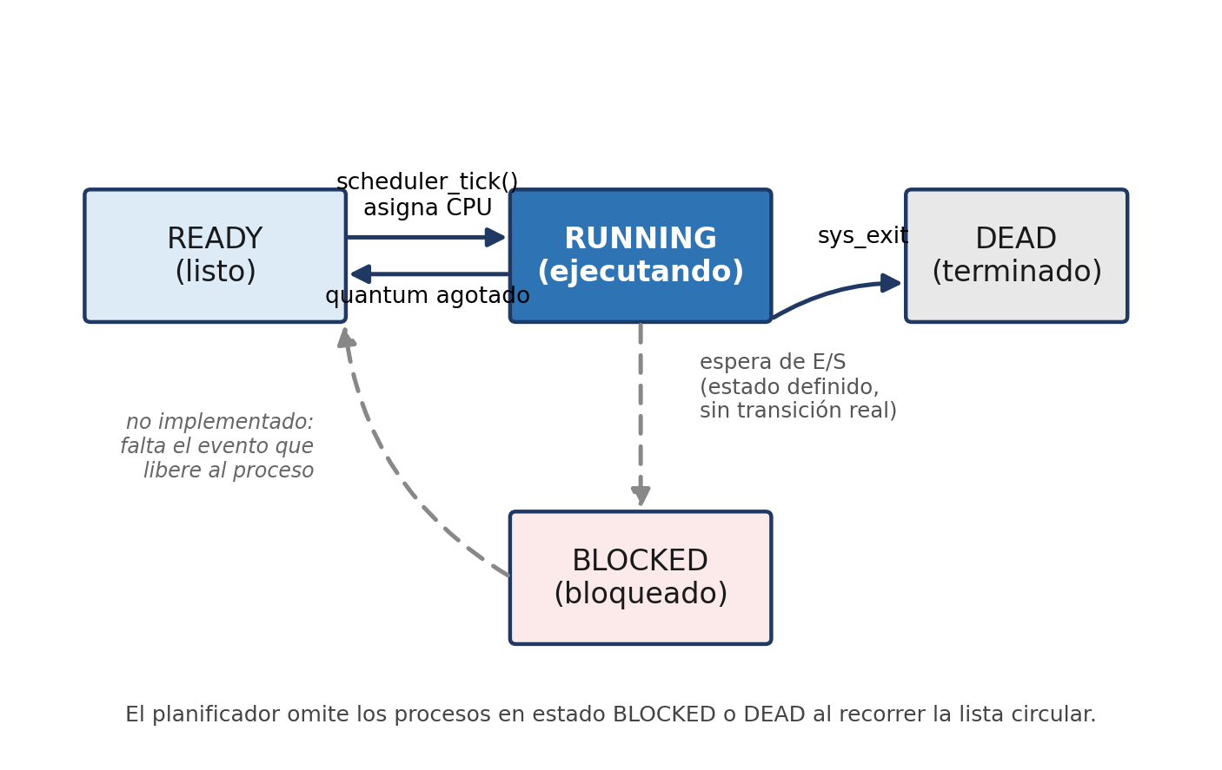
Nota. El estado BLOCKED está definido en el PCB, pero aún no existe un evento del sistema que saque a un proceso de ese estado.

Resultado obtenido
Figura 2:Gestion de procesos con planificador Round Robin
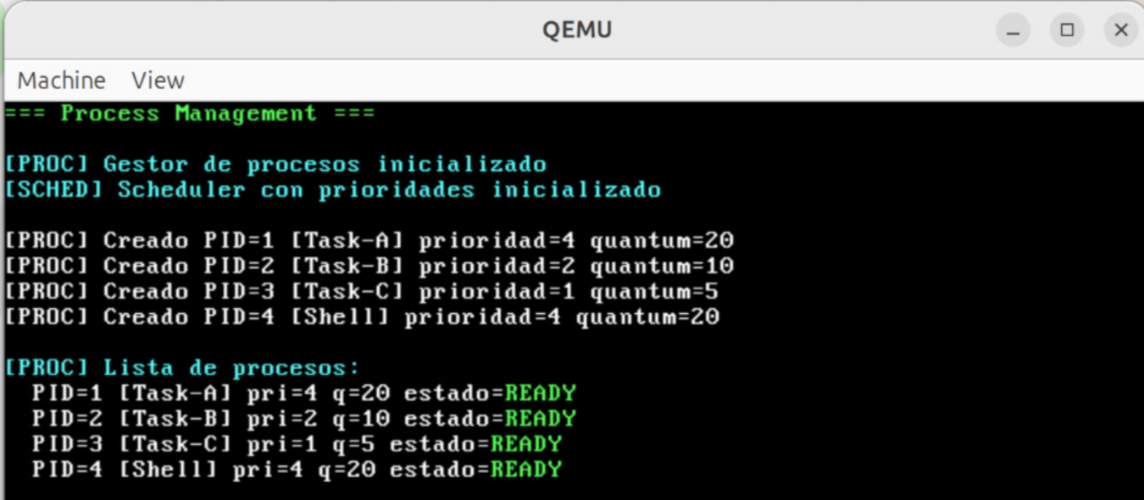

Problemas resueltos
Tabla 1. Problemas resueltos durante la gestión de procesos y el cambio de contexto
Problema | Causa | Solución
“no hay tal instrucción: popad” | GCC ensambla en modo 64 bits y no acepta popad en inline asm | Emitir el opcode directo: .byte 0x61
“referencia a current_process sin definir” | La variable estaba declarada static en process.c | Quitar static para exportarla
Los procesos no alternaban | Los offsets del stack en context_switch.asm no coincidían | Mover el cambio a isr.asm pasando el ESP por argumento
“idt_load inconsistently redefined” | El símbolo estaba declarado como extern y global a la vez | Dejar solo global

Planificador con Prioridades (Tarea del 24 de julio)
Sobre la base de procesos y cambio de contexto se implementó un planificador Round Robin en el que el quantum asignado a cada proceso es proporcional a su prioridad, de modo que los procesos de mayor prioridad reciben más tiempo de CPU por turno sin dejar de ceder el control periódicamente.

Diseño de las prioridades
Tabla 2. Niveles de prioridad y quantum asignado por el planificador
Prioridad | Constante | Valor | Quantum | Tiempo de CPU
Alta | PRIORITY_HIGH | 4 | 20 ticks | 200 ms
Normal | PRIORITY_NORMAL | 2 | 10 ticks | 100 ms
Baja | PRIORITY_LOW | 1 | 5 ticks | 50 ms
El quantum se calcula multiplicando la prioridad por una constante fija:
proc->ticks_quantum = priority * 5;

Función scheduler_tick
uint32_t scheduler_tick(uint32_t current_esp) {
if (!scheduler_running || !current_process) return current_esp;

current_process->ticks_total++;
tick_count++;

if (tick_count < current_process->ticks_quantum)
return current_esp; /* quantum no agotado */
tick_count = 0;

current_process->esp = current_esp; /* guardar contexto */

process_t *next = current_process->next;
while (next->state == PROCESS_DEAD || next->state == PROCESS_BLOCKED)
next = next->next;

current_process->state = PROCESS_READY;
next->state = PROCESS_RUNNING;
current_process = next;

return next->esp; /* isr.asm lo carga en ESP */
}

Resultado Obtenido
Figura 3: Gestión y planificación de procesos
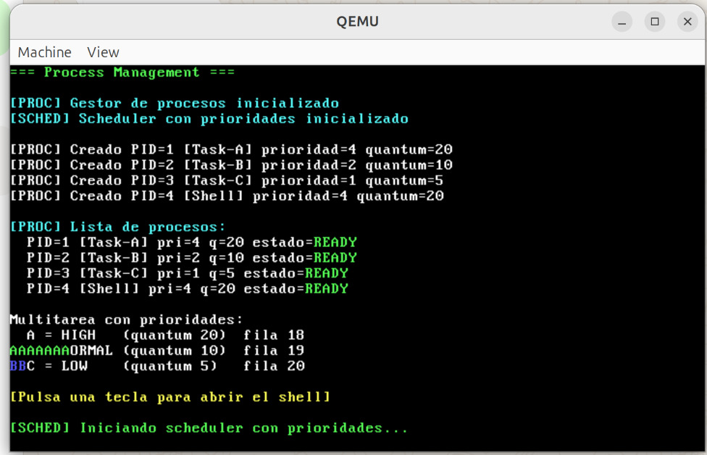

Verificación
La proporción teórica de tiempo de CPU es quantum_i dividido entre la suma de todos los quantums:
- Task-A: 20/35 = 57 %
- Task-B: 10/35 = 29 %
- Task-C: 5/35 = 14 %
Las estadísticas medidas mostraron una relación exacta de 2:1 entre Task-B y Task-C, coincidiendo con la relación 10:5 de sus respectivos quantums.
Figura 4. Reparto medido de tiempo de CPU entre tres tareas de distinta prioridad
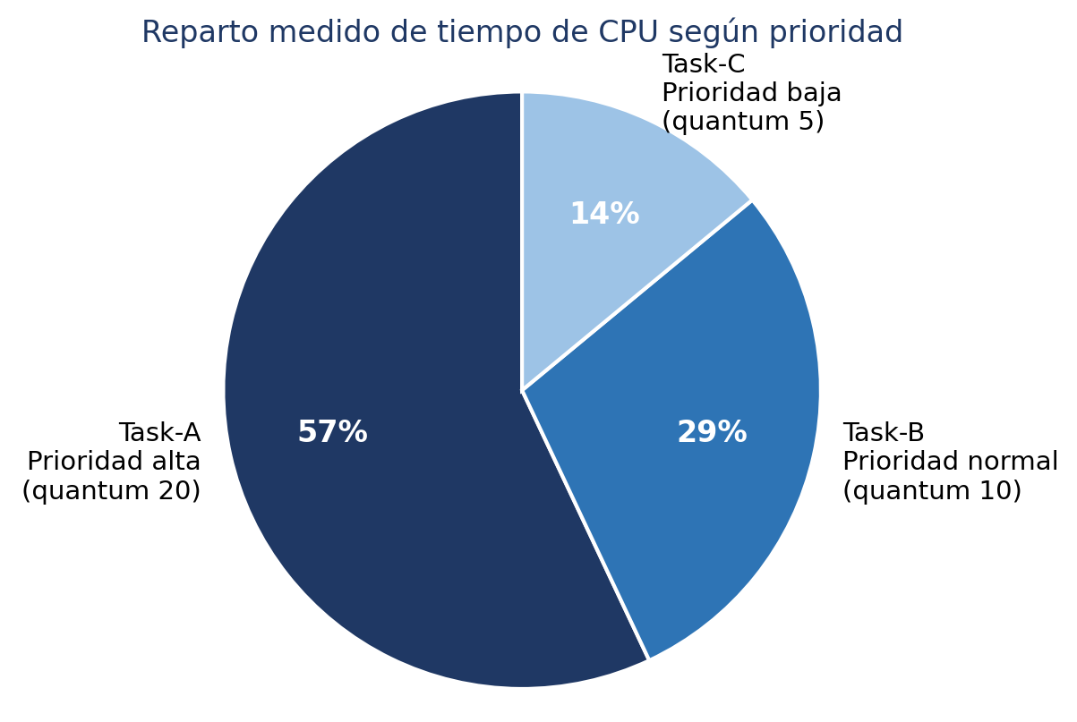
Un detalle relevante de las pruebas visuales es que, con retardos idénticos en las tres tareas, las tres filas se llenaban a la misma velocidad aunque los quantums fueran distintos: el bucle de retardo utilizado tardaba más que un quantum completo, de modo que cada tarea imprimía un carácter por turno sin importar cuánto durara ese turno. Para evidenciar la diferencia entre prioridades es necesario escalar los retardos de forma inversa a la prioridad.

Driver de Disco y Sistema de Archivos FAT16 (Tarea del 31 de julio)
Esta tarea agrega persistencia al sistema mediante un driver de disco ATA en modo PIO con direccionamiento LBA28 y un sistema de archivos FAT16 de solo lectura, organizados siguiendo el modelo de capas típico de los sistemas de gestión de archivos.
Figura 5. Capas del sistema de gestión de archivos de Learnix OS
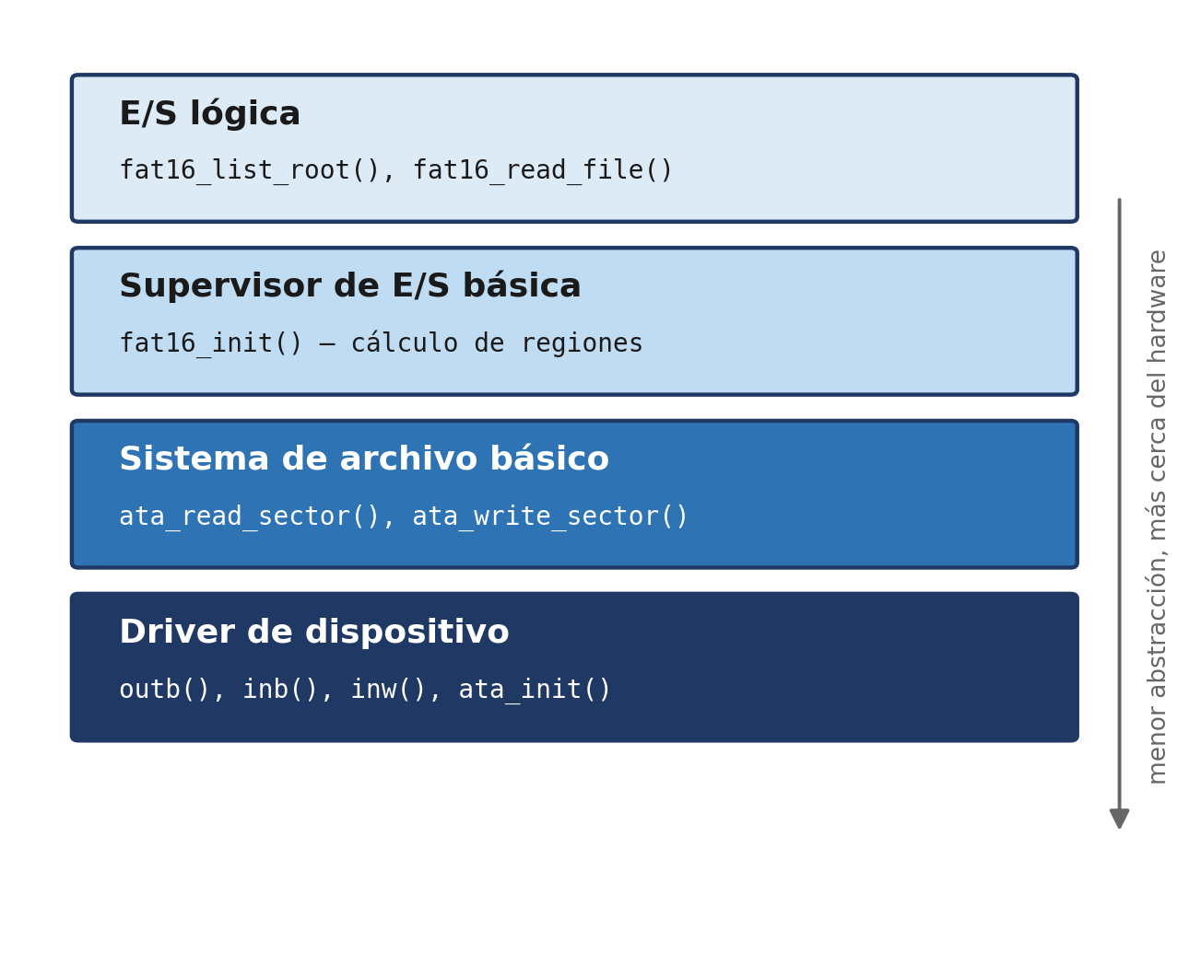

Capas del sistema de archivos
Tabla 3. Correspondencia entre las capas del sistema de archivos y las funciones que las implementan
Capa | Implementación | Archivo
E/S lógica | fat16_list_root(), fat16_read_file() | fat16.c
Supervisor de E/S básica | fat16_init(), cálculo de regiones | fat16.c
Sistema de archivo básico | ata_read_sector(), ata_write_sector() | ata.c
Driver de dispositivo | outb(), inb(), inw(), ata_init() | ata.c

Driver ATA en modo PIO
int ata_read_sector(uint32_t lba, uint8_t *buffer) {
if (ata_wait_ready() < 0) return -1;

outb(0x1F2, 1); /* 1 sector */
outb(0x1F3, (lba) & 0xFF); /* LBA bits 0-7 */
outb(0x1F4, (lba >> 8) & 0xFF); /* LBA bits 8-15 */
outb(0x1F5, (lba >> 16) & 0xFF); /* LBA bits 16-23 */
outb(0x1F6, 0xF0 | ((lba >> 24) & 0x0F)); /* Slave + 24-27 */
outb(0x1F7, 0x20); /* READ SECTORS */

if (ata_wait_drq() < 0) return -1;

uint16_t *buf16 = (uint16_t *) buffer;
for (int i = 0; i < 256; i++)
buf16[i] = inw(0x1F0); /* 256 x 16 b = 512 B */

return 0;
}

Decisión clave: selección del disco Slave
GRUB ocupa el Master del bus IDE primario con la propia ISO montada como CD-ROM, de modo que disk.img debe seleccionarse como Slave del mismo bus:
outb(ATA_PRIMARY_DRIVE, 0xB0); /* en ata_init: 0xA0 = Master, 0xB0 = Slave */
outb(ATA_PRIMARY_DRIVE, 0xF0 | ((lba >> 24) & 0x0F)); /* en las lecturas */
Con 0xA0 el driver leía el sector 0 del CD-ROM en lugar del disco virtual y fat16_init() fallaba con el mensaje “No se pudo leer el boot sector”.

Estructura FAT16 del disco de 16 MB
Sector 0 Sector 4 Sector 68 Sector 100
| | | |
+- Boot Sector -+- FAT 1 + 2 --+- Root Dir ---+- Área de datos ->
(1 sector) (64 sect.) (32 sect.) (clusters 2, 3, ...)
Figura 6. Distribución de regiones en el disco virtual FAT16 de 16 MB
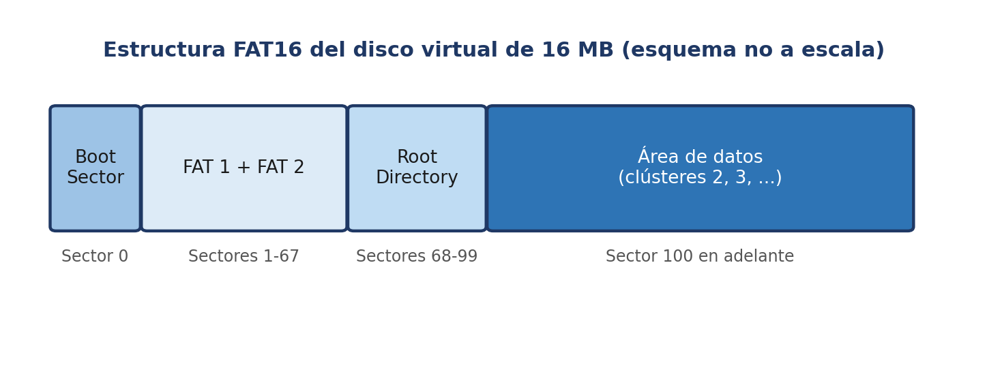
El cálculo de las regiones se realiza en fat16_init():
fat_start = reserved_sectors; /* 4 */
root_start = fat_start + (fat_count * sectors_per_fat); /* 68 */
data_start = root_start + (root_entries * 32 + 511) / 512; /* 100 */
y el sector físico correspondiente a un clúster se obtiene con:
sector = data_start + (cluster - 2) * sectors_per_cluster

Formato de nombres de archivo
Las entradas de directorio almacenan el nombre en 8 bytes más 3 de extensión, rellenados con espacios y sin punto (por ejemplo, “HOLA.TXT” se guarda como “HOLA TXT”). La función fat16_read_file() reconstruye ese formato de 11 caracteres antes de comparar, en lugar de comparar campo por campo.

Resultados de la verificación
Figura 7 Learnix en ejecución sobre ATA y sistema de archivos FAT 16
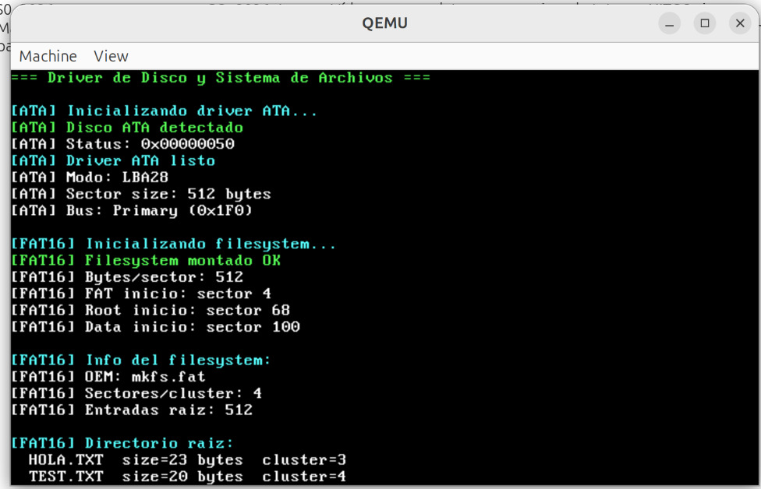
El estado 0x50 corresponde a los bits DRDY (bit 6) y DSC (bit 4) activos, lo que indica que el disco está listo y la cabeza posicionada.

Funciones de administración de archivos
Tabla 4. Funciones de administración de archivos implementadas en Learnix OS
Función | Implementada | Observación
Identificar y ubicar un archivo | Sí | Búsqueda por nombre en el directorio raíz
Directorio con ubicación y atributos | Sí | fat16_entry_t con nombre, tamaño y clúster
Control de acceso de usuario | No | No existen usuarios ni permisos
Bloqueo de archivos | No | Sin exclusión mutua
Asignar archivos a bloques libres | No | El sistema de archivos es de solo lectura
Administrar espacio libre | No | No se gestiona la FAT para escritura

Cargador de Ejecutables ELF (Tarea del 7 de agosto)
Con el sistema de archivos disponible, esta tarea añade la capacidad de cargar y ejecutar programas de usuario en formato ELF32 estático, integrando el sistema de archivos, la gestión de memoria y la gestión de procesos desarrollados en los hitos anteriores.

Estructuras del formato ELF
typedef struct { /* ELF Header - 52 bytes */
uint8_t e_ident[16]; /* magic 0x7F 'E' 'L' 'F' + clase + endianness */
uint16_t e_type; /* 2 = ET_EXEC */
uint16_t e_machine; /* 3 = EM_386 */
uint32_t e_version;
uint32_t e_entry; /* punto de entrada */
uint32_t e_phoff; /* offset de la tabla de Program Headers */
uint32_t e_shoff;
uint32_t e_flags;
uint16_t e_ehsize;
uint16_t e_phentsize;
uint16_t e_phnum; /* número de Program Headers */
uint16_t e_shentsize;
uint16_t e_shnum;
uint16_t e_shstrndx;
} __attribute__((packed)) elf32_hdr_t;

typedef struct { /* Program Header - 32 bytes */
uint32_t p_type; /* 1 = PT_LOAD */
uint32_t p_offset; /* offset en el archivo */
uint32_t p_vaddr; /* dirección de destino */
uint32_t p_paddr;
uint32_t p_filesz; /* bytes en el archivo */
uint32_t p_memsz; /* bytes en memoria */
uint32_t p_flags; /* R / W / X */
uint32_t p_align;
} __attribute__((packed)) elf32_phdr_t;

Proceso de carga
- fat16_read_file() lee el ELF completo en un búfer de 64 KB
- elf_verify() comprueba el magic, la clase de 32 bits, ET_EXEC y EM_386
- Para cada segmento PT_LOAD se copian p_filesz bytes a p_vaddr
- Se rellenan con ceros los p_memsz - p_filesz bytes restantes (la sección .bss)
- Finalmente se invoca process_create(e_entry, nombre, PRIORITY_NORMAL)
for (int i = 0; i < hdr->e_phnum; i++) {
if (phdrs[i].p_type != PT_LOAD) continue;

uint8_t *dest = (uint8_t *) phdrs[i].p_vaddr;
uint8_t *src = elf_buffer + phdrs[i].p_offset;

for (uint32_t b = 0; b < phdrs[i].p_filesz; b++)
dest[b] = src[b];

for (uint32_t b = phdrs[i].p_filesz; b < phdrs[i].p_memsz; b++)
dest[b] = 0; /* .bss */
}

Resultado obtenido
Figura 8: Lectura de archivos desde FAT 26
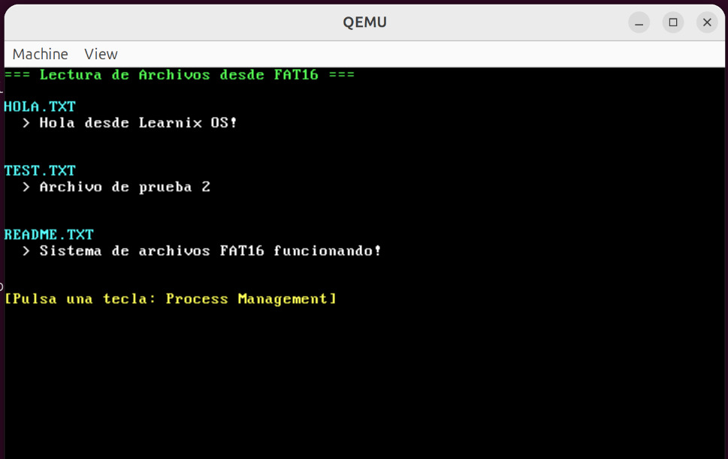

Problema principal: segmentos fuera del área mapeada
Al compilar con -Wl,-Ttext=0x400000, GCC generaba cinco segmentos PT_LOAD, y el último quedaba ubicado en 0x08048134, muy por encima de los 4 MB que mapea la paginación identity map descrita en el hito de gestión de memoria. Al intentar copiar ese segmento el sistema se colgaba con un fallo de página:
LOAD 0x000000 0x002ff000 ... R
LOAD 0x001000 0x00300000 ... R E
LOAD 0x002000 0x00301000 ... R
LOAD 0x002ff4 0x00302ff4 ... RW
LOAD 0x003134 0x08048134 ... R <- fuera de los 4 MB mapeados
Figura 9. Mapa de memoria de 4 MB y el segmento generado fuera del área mapeada
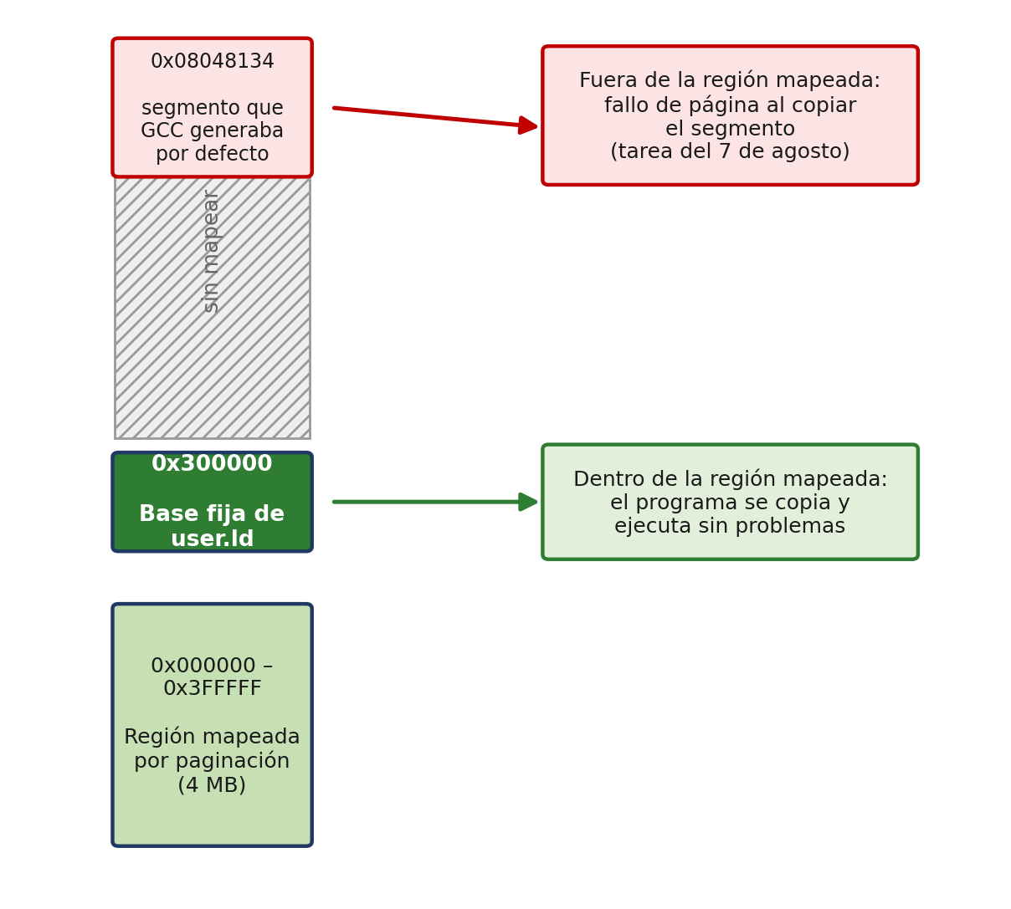
La solución consistió en escribir un linker script propio, user.ld, que fija la dirección de carga en 0x300000 y descarta las secciones de notas y metadatos que GCC agrega por defecto:
ENTRY(_start)

SECTIONS
{
. = 0x300000;
.text : { *(.text) *(.text.*) }
.rodata : { *(.rodata) *(.rodata.*) }
.data : { *(.data) *(.data.*) }
.bss : { *(.bss) *(.bss.*) *(COMMON) }

/DISCARD/ : { *(.note*) *(.comment) *(.eh_frame*) }
}
Con el script, el binario resultante contiene un único segmento cargable:
LOAD 0x001000 0x00300000 0x0030c 0x0030c RWE 0x1000 <- un solo segmento
El comando de compilación definitivo para los programas de usuario quedó como:
gcc -m32 -ffreestanding -fno-stack-protector -fno-builtin \
-nostdlib -nostartfiles -static -no-pie \
-T user.ld -o suma.elf suma.c

Otro problema: orden de inicialización
La función elf_load() invoca process_create(), que inserta el nuevo PCB en la lista circular de procesos. Si esta llamada ocurre antes de process_init(), la lista queda corrupta y el gestor de procesos no arranca. El orden correcto establecido en kernel.c es:
process_init(); /* primero inicializar la lista */
scheduler_init();
process_create(...); /* procesos del kernel */
elf_load("HELLO ELF"); /* después cargar ejecutables */
process_print_all();
scheduler_start();

Restricciones de los programas de usuario
- Sin biblioteca estándar de C: toda la salida se escribe directamente en 0xB8000
- El punto de entrada debe llamarse _start
- Enlazado estático (-static); un ELF dinámico requeriría un enlazador dinámico propio
- Deben terminar en un bucle hlt para no consumir CPU innecesariamente

Llamadas al Sistema y Shell (Tarea del 14 de agosto)
El último hito cubierto en este informe cierra el ciclo del sistema operativo: expone los servicios del kernel a los programas de usuario mediante una interfaz de llamadas al sistema basada en INT 0x80, y ofrece una interfaz de usuario mediante un shell interactivo.

Mecanismo INT 0x80
La convención de registros utilizada para invocar servicios del kernel es la siguiente:
Tabla 5. Convención de registros para invocar una llamada al sistema
Registro | Uso
EAX | Número de syscall / valor de retorno
EBX | Argumento 1
ECX | Argumento 2
EDX | Argumento 3
La invocación desde código en espacio de usuario se realiza mediante una función inline:
static inline uint32_t syscall(uint32_t num, uint32_t a1,
uint32_t a2, uint32_t a3) {
uint32_t ret;
__asm__ volatile ("int $0x80"
: "=a"(ret)
: "a"(num), "b"(a1), "c"(a2), "d"(a3)
: "memory");
return ret;
}
y el manejador correspondiente en isr.asm guarda los segmentos, restablece el selector del kernel y despacha la llamada a syscall_handler:
int80_handler:
push ds
push es
push fs
push gs

mov ax, 0x10
mov ds, ax
mov es, ax

push edx ; argumentos en orden inverso (cdecl)
push ecx
push ebx
push eax
call syscall_handler
add esp, 16 ; EAX conserva el valor de retorno

pop gs
pop fs
pop es
pop ds
iret
Este manejador se registra en la IDT con DPL 3, requisito indispensable para que pueda invocarse desde el modo usuario:
idt_set_gate(0x80, (uint32_t)int80_handler, 0x10, 0xEE);
Figura 10. Flujo de una llamada al sistema a través de INT 0x80
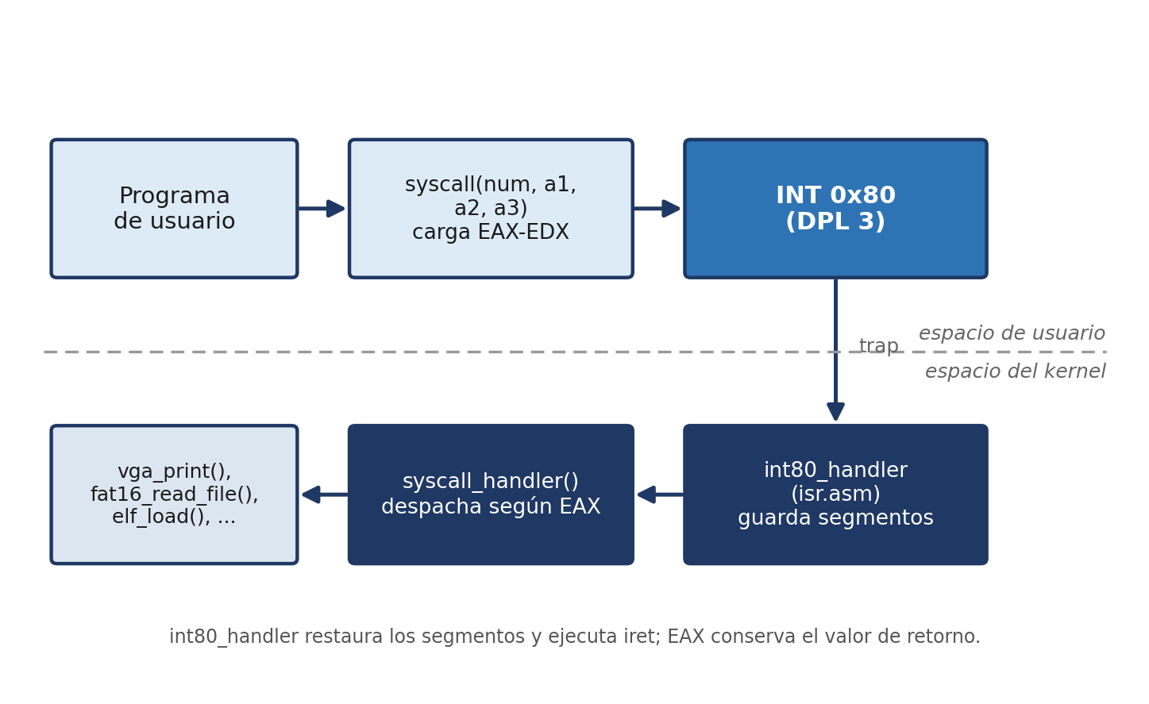

Llamadas al sistema implementadas
Tabla 6. Llamadas al sistema implementadas en Learnix OS
EAX | Nombre | Argumentos | Backend | Hito
1 | sys_exit | EBX = código | process_exit() | 17/07
2 | sys_write | EBX = buffer | vga_print() | Hito 1
3 | sys_read | EBX = buffer, ECX = máx | esperar_tecla_char() | Hito 1
4 | sys_open | EBX = nombre | fat16_read_file() | 31/07
5 | sys_close | EBX = fd | — | —
6 | sys_fread | EBX / ECX / EDX | fat16_read_file() | 31/07
7 | sys_exec | EBX = nombre ELF | elf_load() | 07/08
8 | sys_list | — | fat16_list_root() | 31/07

Shell interactivo
El shell ofrece seis comandos: ls, cat <archivo>, run <elf>, ps, help y exit. La conversión de los nombres escritos en minúscula al formato 8+3 de FAT16 se realiza en el propio shell, lo que permite escribir, por ejemplo, cat hola.txt:
static void to_fat_name(const char *in, char *out) {
for (int i = 0; i < 11; i++) out[i] = ' ';
out[11] = '\0';

int i = 0;
while (in[i] && in[i] != '.' && i < 8) {
char c = in[i];
if (c >= 'a' && c <= 'z') c -= 32;
out[i++] = c;
}
while (in[i] && in[i] != '.') i++;
if (in[i] == '.') {
i++;
int j = 8;
while (in[i] && j < 11) {
char c = in[i++];
if (c >= 'a' && c <= 'z') c -= 32;
out[j++] = c;
}
}
}

Resultado obtenido
Figura 11: Visualizar desde el Shell con 7 comandos disponibles
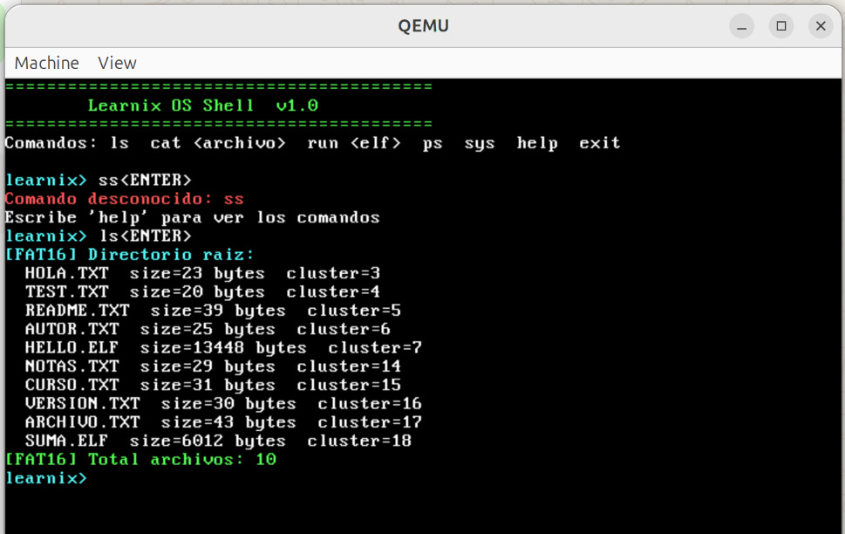

Problema 1: el teclado no respondía
Con la IRQ1 habilitada, keyboard_handler() leía el puerto 0x60 en cuanto llegaba la interrupción y vaciaba el búfer del controlador; cuando esperar_tecla_char() intentaba hacer polling, ya no quedaba ningún scancode disponible. La solución fue enmascarar la IRQ1 y dejar el teclado por polling puro:
outb(0x21, 0xFE); /* antes: 0xFC - ahora solo IRQ0 habilitada */
char esperar_tecla_char() {
uint8_t sc;
while (1) {
if (!(inb(0x64) & 0x01)) continue; /* ¿hay datos? */
sc = inb(0x60);
if (sc & 0x80) continue; /* tecla soltada */
if (sc >= 128) continue;

char c = scancode_map[sc];
if (c == 0) continue; /* shift, ctrl, ... */
if (c == '\n') return '\n';
if (c == '\b') return '\b';

char str[2] = { c, '\0' };
vga_print(str); /* eco en pantalla */
return c;
}
}

Problema 2: todo se escribía en la esquina de la pantalla
timer_handler() imprimía el contador de ticks con vga_print_int(), función que escribe en la posición actual del cursor y lo deja ahí. Como el timer se dispara 100 veces por segundo, el cursor quedaba fijo en la esquina superior derecha y el shell terminaba escribiendo en ese punto. La solución fue eliminar toda impresión dentro del manejador del timer:
void timer_handler() {
timer_ticks++;
/* Sin impresión: el shell necesita el cursor libre */
}

Problema 3: ls y cat colgaban el sistema
El driver ATA funciona por polling; si el timer interrumpe a mitad de la transferencia de un sector, el estado del controlador se pierde y la lectura nunca termina. La solución fue deshabilitar las interrupciones durante el acceso a disco:
__asm__ volatile ("cli");
fat16_list_root();
__asm__ volatile ("sti");

Problema 4: las tareas de fondo bloqueaban el shell
Con Task-A y Task-B activas junto al shell, sus bucles de retardo consumían el CPU y el shell no llegaba a leer el teclado a tiempo. Se optó por dejar únicamente el shell en ejecución y añadir el comando ps para inspeccionar los procesos activos cuando fuera necesario.

Modelo de Entrada/Salida en Learnix OS
Toda la entrada/salida del sistema es síncrona y bloqueante: no existe acceso directo a memoria (DMA), ni entrada/salida asíncrona, ni mecanismos de notificación mediante callbacks.
Tabla 7. Mecanismos de entrada/salida y su estado de implementación
Mecanismo | Estado
PIO / polling | Implementado — es el modelo usado en todo el sistema
DMA | No implementado
E/S dirigida por interrupciones | Solo para el timer
E/S asíncrona con callbacks | No implementado
El único componente no bloqueante del sistema es el planificador, que se activa desde la IRQ0 del timer en lugar de recurrir a polling. Un ejemplo representativo del patrón bloqueante empleado en todo el driver de disco es la espera activa de ata.c:
static int ata_wait_ready() {
uint32_t timeout = 100000;
while (timeout--) {
uint8_t status = inb(ATA_PRIMARY_STATUS);
if (status & ATA_STATUS_ERR) return -1;
if (!(status & ATA_STATUS_BSY) && (status & ATA_STATUS_DRDY))
return 0;
/* el CPU no hace nada más mientras espera */
}
return -1;
}

Resumen General de Problemas y Soluciones
La siguiente tabla consolida, en orden cronológico, los problemas de depuración enfrentados desde la gestión de procesos hasta el shell interactivo, junto con su causa raíz y la solución aplicada.
Tabla 8. Resumen cronológico de problemas de depuración y sus soluciones
# | Problema | Causa | Solución
1 | Las IRQ no llegaban a los manejadores | GRUB deja el PIC en vectores distintos a los habituales | Registrar en 0x08 y 0x0E, con selector 0x10
2 | “no hay tal instrucción: popad” | GCC ensambla en modo 64 bits | Emitir el opcode directo: .byte 0x61
3 | “referencia a current_process sin definir” | Variable declarada static | Quitar static en process.c
4 | Los procesos no alternaban | Offsets incorrectos en context_switch.asm | Pasar el ESP como argumento a scheduler_tick
5 | “idt_load inconsistently redefined” | Símbolo declarado como extern y global | Dejar solo global
6 | “This is not a bootable disk” | QEMU arrancaba desde el disco duro | Añadir -boot order=d
7 | “No se pudo leer el boot sector” | El driver leía el CD-ROM (Master) | Seleccionar el Slave: 0xB0 / 0xF0
8 | cat no encontraba archivos | Comparación de nombres incorrecta | Reconstruir el nombre 8+3 completo
9 | Sistema colgado al cargar un ELF | Segmento en 0x08048134, fuera de los 4 MB | Linker script user.ld con base 0x300000
10 | Lista de procesos corrupta | elf_load() antes de process_init() | Reordenar la inicialización
11 | El teclado no respondía | La IRQ1 consumía los scancodes | Enmascarar IRQ1: outb(0x21, 0xFE)
12 | Texto en la esquina de la pantalla | timer_handler() movía el cursor | Quitar la impresión del timer
13 | ls y cat colgaban el sistema | El timer interrumpía el polling ATA | cli / sti alrededor del acceso a disco
14 | El shell no respondía con tareas activas | Los bucles de retardo consumían el CPU | Ejecutar solo el shell
15 | “Failed to get ‘write’ lock” | disk.img seguía montado | sudo umount /tmp/mnt_learnix

Estado del Proyecto

Implementado
- Procesos con PCB y cambio de contexto completo
- Planificador Round Robin con tres niveles de prioridad
- Driver ATA en modo PIO con direccionamiento LBA28
- Sistema de archivos FAT16 en modo lectura
- Cargador de ejecutables ELF32 estáticos
- Llamadas al sistema mediante INT 0x80
- Shell interactivo con seis comandos

Pendiente
- Escritura en FAT16 (crear, borrar y modificar archivos)
- Gestión de espacio libre en la FAT
- Separación real entre anillo 0 y anillo 3 (TSS)
- Espacios de direcciones independientes por proceso
- Control de acceso y permisos de archivos
- Bloqueo de archivos y primitivas de sincronización
- DMA y entrada/salida asíncrona
- Ejecutables dinámicos con bibliotecas compartidas

Conclusiones
El desarrollo cubierto en este informe consolidó a Learnix OS como un sistema multitarea funcional: sobre la base de memoria física y paginación construida en el hito anterior, se añadieron procesos con cambio de contexto real, un planificador con prioridades verificable empíricamente, persistencia en disco mediante FAT16, carga de ejecutables ELF32 y una interfaz de llamadas al sistema que permite a los programas de usuario interactuar con el kernel a través de un shell.
La mayoría de los problemas encontrados no se originaron en errores de lógica de alto nivel, sino en discrepancias entre el entorno asumido por las herramientas de compilación estándar (GCC, GDB, direcciones de carga por defecto) y las restricciones reales del entorno bare-metal construido, como el mapeo de solo 4 MB de memoria o los vectores de interrupción no convencionales que deja GRUB. Esto refuerza la importancia de verificar cada supuesto de la toolchain contra el comportamiento observado en el emulador, en lugar de asumir el comportamiento típico de un sistema operativo de propósito general.
El sistema resultante cubre el ciclo completo de un sistema operativo mínimo: inicialización de hardware, gestión de memoria, multitarea, persistencia y una interfaz de usuario. El trabajo pendiente, principalmente la escritura en FAT16, la separación de anillos de privilegio y los espacios de direcciones independientes por proceso, define una ruta clara para evolucionar Learnix OS hacia un sistema con mayor aislamiento y robuste

Bibliografía
Committee, T. I. (1995). System V Application Binary Interface.
Intel Corporation. (2023). Intel 64 and IA-32 Architectures Software Developer's Manual (Vol. 3A).
Microsoft Corporation. (2000). FAT32 File System Specification.
OSDev Wiki. (s.f.). OSDev Wiki. Obtenido de https://wiki.osdev.org
Patterson, D. A. (2017). Organización y diseño de computadores. Elsevier. Obtenido de Organización y diseño de computadores.
Sagi21805. (s.f.). Obtenido de The LearnixOS Book: https://www.learnix-os.com
Silberschatz, A., Galvin, P. B., & Gagne, G. (2018). Fundamentos de sistemas operativos. McGraw-Hill.
Tanenbaum, A. S., & Bos, H. (2015). Sistemas operativos modernos. Pearson.

